臺南市 104學年度第 2 學期國民教育輔導團健康與體育領域到校諮詢服務記錄
服務分區 | 第一區 東區(東光、崇學、復興、崇明) | 服務地點 | 臺南市東區崇學國小
服務日期 | 105年4月6日(週三)  13:30~16:30 | 與會對象/  參加人數 | 健康與體育授課教師、配課教師、實習教師 / 47人
紀錄人 | 林士郁 | 輔導團領隊 | 陳彥宏校長
服務主題  暨宣導內容 | 1.到校服務團員介紹。  2.備課活動討論。  3.實務活動操作  4.綜合座談並回應學校各項教學問題。
課程與教學疑難問題解答 | ◎13:30-14:30輔導團政策與計畫宣導  1.陳彥宏校長致詞  2.說明104年十二年國教總綱。  ◎14:30-15:00備課活動討論  1.由張裕澤輔導員向全體參加研習教師介紹學習共同體教學理論，並進行備課研討活動。  ◎15:00-16:00實務活動操作  一、由張裕澤輔導員向全體參加研習教師示範備課活動內容，再分組操作，全體輔導員輪流至各組協助。  二、由張裕澤輔導員帶領全體參加研習教師進行備課活動的精進作法討論。
綜合座談 | ◎16:00-16:30綜合座談  1.陳彥宏校長發表對這次備課活動的感想。  2.參與教師無討論事項

《分區到校諮詢服務照片》
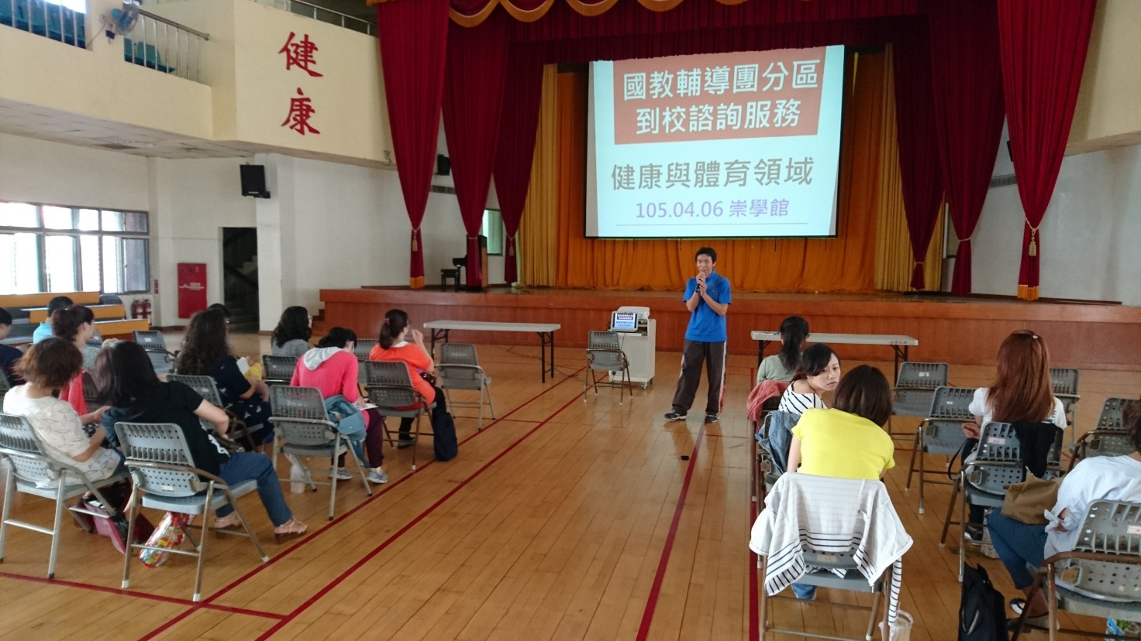

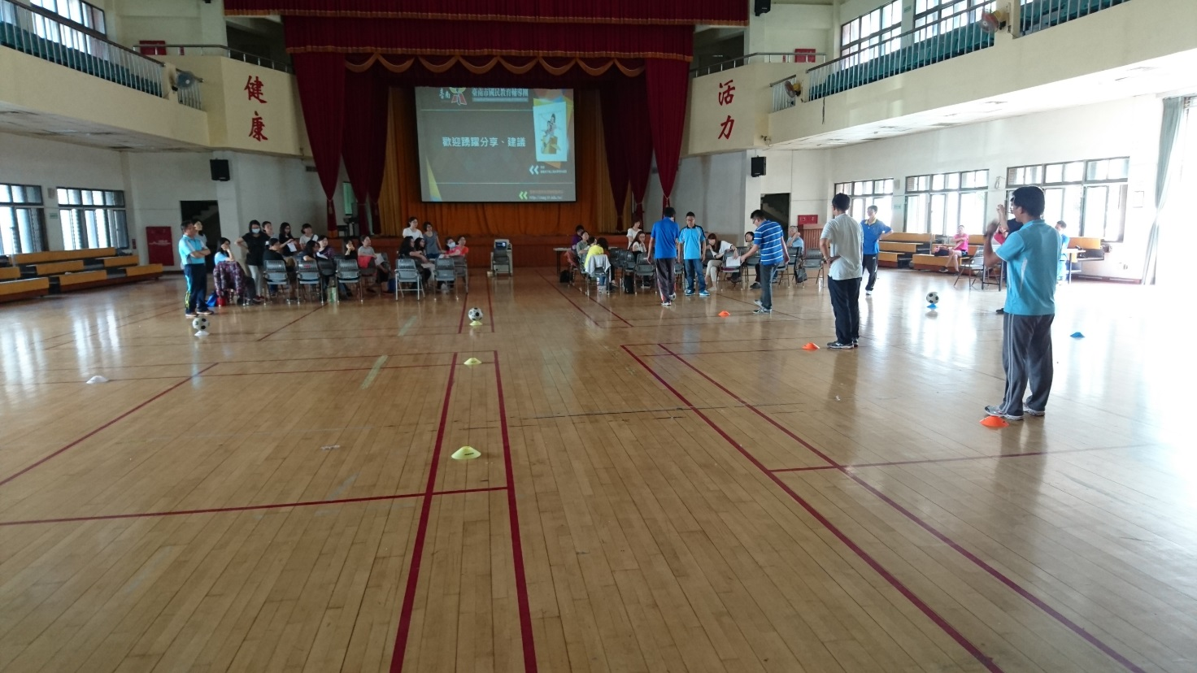

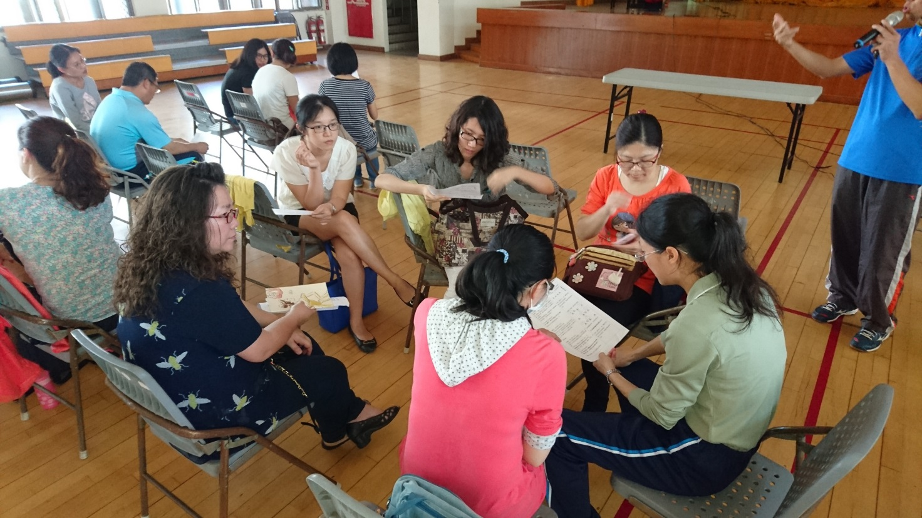

《簽到與簽退表》
研習代號: 183138
研習日期: 105/04/06(13:30) ～ 105/04/06(16:30)
報名日期: 105/02/17(07:00) ～105/04/05(08:00)
研習名稱: 精進計畫—國教輔導團國小分區到校諮詢服務研習(健康與體育領域第二場)
研習類別: 國小健康與體育輔導團
研習時數: 3
文號:
研習地點: 崇學國小崇學館
承辦單位: 崇學國小
承辦人: 張琬翔
聯絡電話: 06-2689951
Email: jerry71317@tn.edu.tw
課程內容大綱:
注意事項:

已報名之學員名單:
編號 | 單位 | 本職 | 兼職 | 姓名 | 備註
1 | 復興國小 | 正式教師 |  | 王芳玫
2 | 復興國小 | 正式教師 |  | 呂守純
3 | 崇明國小 | 代理代課教師 |  | 楊沛瑾
4 | 復興國小 | 正式教師 |  | 陳慧玲
5 | 復興國小 | 正式教師 |  | 邱鐘輝
6 | 復興國小 | 正式教師 | 註冊設備組長 | 游玉芬
7 | 崇明國小 | 代理代課教師 |  | 黃上芳
8 | 東光國小 | 正式教師 |  | 郭翊雲
9 | 新嘉國小 | 正式教師 | 教務組長|註冊設備組長 | 張裕澤
10 | 東光國小 | 正式教師 |  | 郭鳳美
11 | 崇明國小 | 代理代課教師 |  | 翁吟甄
12 | 東光國小 | 正式教師 |  | 陳雅玲
13 | 東光國小 | 正式教師 |  | 楊曉娟
14 | 海東國小 | 代理代課教師 |  | 吳淑琪
15 | 復興國小 | 正式教師 |  | 陳玉霜
16 | 東光國小 | 正式教師 |  | 蔣育棋
17 | 大港國小 | 正式教師 | 體育組長 | 林士郁
18 | 鎮海國小 | 正式教師 | 文書|總務主任 | 陳靖宜
19 | 永福國小 | 正式教師 | 體育組長 | 郭惠玲
20 | 復興國小 | 正式教師 |  | 殷金宗
21 | 崇學國小 | 代理代課教師 |  | 張朝威
22 | 東光國小 | 代理代課教師 |  | 范凱婷
23 | 崇學國小 | 代理代課教師 |  | 郭宗穎
24 | 崇學國小 | 正式教師 | 體育組長 | 李佳倩
25 | 崇學國小 | 正式教師 | 課程研發組長 | 張琬翔
26 | 崇學國小 | 代理代課教師 |  | 張暐昌
27 | 崇學國小 | 代理代課教師 |  | 陳加昇
28 | 崇學國小 | 代理代課教師 |  | 楊宜玲
29 | 崇學國小 | 代理代課教師 |  | 羅怡真
30 | 崇學國小 | 正式教師 | 訓導主任 | 羅智韋
31 | 東光國小 | 正式教師 |  | 吳怡慧
32 | 東光國小 | 正式教師 |  | 林佳潓
33 | 東光國小 | 正式教師 | 總務主任 | 林珣川
34 | 東光國小 | 正式教師 |  | 邱麗華
35 | 東光國小 | 代理代課教師 |  | 陳怡秀
36 | 東光國小 | 正式教師 | 體育組長 | 葉瑩如
37 | 東光國小 | 正式教師 |  | 鍾潤招
38 | 復興國小 | 代理代課教師 |  | 王淑芬
39 | 復興國小 | 代理代課教師 |  | 林曉萍
40 | 復興國小 | 代理代課教師 |  | 邱秉怡
41 | 復興國小 | 代理代課教師 |  | 陳珮誼
42 | 復興國小 | 代理代課教師 |  | 蔡怡婷
43 | 復興國小 | 代理代課教師 |  | 鄭橒箮
44 | 復興國小 | 代理代課教師 |  | 謝熒靖
45 | 崇明國小 | 正式教師 |  | 侯昭如
46 | 崇明國小 | 正式教師 |  | 郭怡蘋
47 | 永華國小 | 正式教師 |  | 張志民

